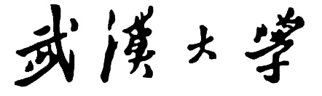

本科毕业论文（设计）
面向任意形状数据的
快速聚类算法研究

姓 名 ： | 魏 绍 康
学 号 ： | 2022302111083
专 业 ： | 计算机科学与技术
学 院 ： | 计算机学院
指导教师 ： | 黄 浩

二〇二六年 四月
原创性声明

本人郑重声明：所呈交的论文（设计），是本人在指导教师的指导下，严格按照学校和学院有关规定完成的。除文中已经标明引用的内容外，本论文（设计）不包含任何其他个人或集体已发表及撰写的研究成果。对本论文（设计）做出贡献的个人和集体，均已在文中以明确方式标明。本人承诺在论文（设计）工作过程中没有伪造数据等行为。若在本论文（设计）中有侵犯任何方面知识产权的行为，由本人承担相应的法律责任。

作者签名：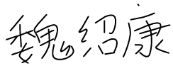 指导教师签名：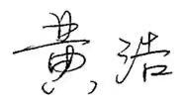
日 期： 2026年 4月 15日

版权使用授权书

本人完全了解武汉大学有权保留并向有关部门或机构送交本论文（设计）的复印件和电子版，允许本论文（设计）被查阅和借阅。本人授权武汉大学将本论文的全部或部分内容编入有关数据进行检索和传播，可以采用影印、缩印或扫描等复制手段保存和汇编本论文（设计）。

作者签名： 指导教师签名：
日 期： 2026年 4月 15日

摘 要
随着信息技术的飞速发展，数据的复杂性快速提高，如何从中高效提取有价值的信息已成为当前研究的焦点。聚类分析作为无监督学习的核心手段，在揭示数据内在分布规律方面有着独特优势，广泛应用于模式识别、商业智能及生物信息学等诸多领域。然而，现实世界中的数据往往呈现出复杂的结构，传统的基于距离的聚类算法难以有效识别这类任意形状的簇。基于密度或图论的方法在一定程度上解决了形状适应性问题，但是在维度过高、簇密度变化过快的情况下有着较高的时间复杂度等问题，而且对参数敏感性过高。一些能够提升效率的采样策略虽然降低了数据规模，但因破坏了数据原有的分布结构而导致聚类效果变差，难以同时平衡效率与准确性。
针对上述问题，本文提出了一种面向任意形状数据的快速聚类算法FASCA（Fast Arbitrary-Shape Clustering Algorithm），通过结合采样策略与物理模拟机制，实现了高效的聚类分析。FASCA首先采用远端采样策略从数据中筛选出具有代表性的核心点，大幅降低计算规模并保留了原始数据的分布结构；然后借助拉普拉斯平滑算法，模拟引力、斥力来调整代表点结构，让同一个簇的代表点向簇的核心骨架聚拢；最后通过层次聚类处理调整后的代表点，输出最终的聚类结果。实验结果表明，FASCA在真实与合成数据集上表现出优秀的准确率与计算效率，显著优于现有主流算法，为复杂形状数据聚类提供了一种实用的解决方案。
关键词：任意形状聚类；形状保持采样；拉普拉斯平滑算法

ABSTRACT
With the rapid advancement of information technology, the complexity of data has increased significantly, making the efficient extraction of valuable information a central focus of current research. As a core method of unsupervised learning, clustering analysis possesses unique advantages in revealing the intrinsic distribution patterns of data and is widely applied in fields such as pattern recognition, business intelligence, and bioinformatics. However, real-world data often exhibit complex structures, and traditional distance-based clustering algorithms struggle to effectively identify clusters of arbitrary shapes. While methods based on density or graph theory have addressed shape adaptability to some extent, they often suffer from high computational complexity and excessive parameter sensitivity, particularly when dealing with high-dimensional data or rapid variations in cluster density. Furthermore, although some efficiency-enhancing sampling strategies reduce the data scale, they frequently degrade clustering performance by destroying the original distribution structure, failing to strike a balance between efficiency and accuracy.
To address these issues, this paper proposes FASCA (Fast Arbitrary-Shape Clustering Algorithm), a fast clustering algorithm designed for arbitrary-shape data that achieves efficient clustering analysis by combining sampling strategies with physical simulation mechanisms. FASCA first employs a farthest-point sampling strategy to select representative core points, which significantly reduces the computational scale while preserving the distribution structure of the original data. Subsequently, it utilizes a Laplacian smoothing algorithm to simulate attractive and repulsive forces, adjusting the structure of the representative points so that points belonging to the same cluster converge toward the core skeleton. Finally, hierarchical clustering is applied to the adjusted representative points to output the final results. Experimental results demonstrate that FASCA achieves superior accuracy and computational efficiency on both real-world and synthetic datasets, significantly outperforming existing mainstream algorithms and providing a solution for the clustering of complex-shape data.
Keywords: Arbitrary-shape clustering; Shape-preserving sampling; Laplacian smoothing algorithm

目 录
摘要 I
ABSTRACT II
1 绪论 1
1.1 研究背景与意义 1
1.2 国内外研究现状 1
1.2.1 基于划分的方法 2
1.2.2 基于层次的方法 3
1.2.3 基于密度的方法 3
1.2.4 基于网格的方法 4
1.2.5 基于模型的方法 6
1.2.6 基于采样的方法 6
1.3 本文的研究思路 7
1.4 论文组织结构 7
2 相关理论和概念基础 9
2.1 离群点检测方法 9
2.2 拉普拉斯平滑算法 9
2.3 k-近邻图构建 10
2.4 相似度度量 10
2.5 聚类效果评价指标 11
3 FASCA算法 13
3.1 算法流程 13
3.2 形状保持采样 13
3.2.1 离群点去除 13
3.2.2 远端采样策略 14
3.3 代表点位置调整 15
3.3.1 初始化与邻域分类 15
3.3.2 混合位移计算 16
3.3.3 位置更新与收敛 16
3.4 聚类与映射 17
3.5 时间复杂度分析 18
3.6 本章小结 19
4 实验分析 20
4.1 实验设置 20
4.1.1 实验环境 20
4.1.2 数据集 20
4.1.3 参数设置 22
4.1.4 对比算法 23
4.2 实验结果 24
4.2.1 定性分析 24
4.2.2 定量分析 26
4.2.3 效率验证 27
5 结论 29
参考文献 30
致谢 34

1 绪论

1.1 研究背景与意义
随着物联网、社交网络及电子商务的飞速发展，全球数据量正呈指数级增长。根据国际数据公司的预测，全球生成的数据量将在未来几年内达到数百ZB级别。聚类分析作为数据挖掘和机器学习的核心技术之一，旨在将数据集中的对象划分为不同的组，使得组内对象相似度高，组间对象相似度低。它在图像分割、客户行为分析、生物信息学及异常检测等领域发挥着至关重要的作用。
在现实世界的复杂应用场景中，数据的分布形态极少遵循简单的几何规则。无论是高维社交网络中的社区结构、生物基因表达数据的流形分布，还是地理信息系统中的空间聚集模式，其真实的簇结构往往呈现出复杂的非凸性与不规则性。因此，如何突破传统算法的形状限制，精准识别数据空间中任意形状的簇，已成为提升聚类算法普适性与实用性的关键挑战，也是当前聚类分析领域最具前沿性的研究方向。
尽管基于密度的聚类算法在发现任意形状簇方面取得了显著进展，通过定义核心点与密度可达性，能够有效识别高密度区域并分离出复杂的非凸结构，但其在面对大规模数据时仍面临严峻挑战。这类算法通常依赖于全局密度参数，在处理密度分布不均的数据集时，难以同时兼顾稀疏区域与稠密区域的簇结构，往往导致边界模糊或簇的过度分割。更重要的是，其较高的计算复杂度使其在处理海量数据时效率低下，难以满足实际应用中对实时性与可扩展性的严苛要求。为了解决上述矛盾，基于采样的聚类策略应运而生，旨在通过数据降维来提升计算效率。然而，现有采样方法在大幅缩减数据规模的过程中，往往以牺牲聚类精度为代价：随机采样^{[1]}可能导致关键的边界点和稀疏区域信息丢失，从而使提取的簇骨架发生畸变，无法真实反映原始数据的拓扑形状。如何在“降维”与“保形”之间取得平衡，即在保证计算效率的同时，最大限度地保留数据的几何特征与内在流形结构，是实现大规模数据任意形状聚类的核心难题。
为了更直观地展示传统算法的痛点和本文的研究任务，本小节给出了任意形状数据聚类任务示意图，如图1.1所示。从图1.1中可以得知，传统算法面对半月形、长条形弯曲等非凸或不规则分布的数据时，它会强行将真实簇切割成若干球形子簇或错误合并本应分离的区域。
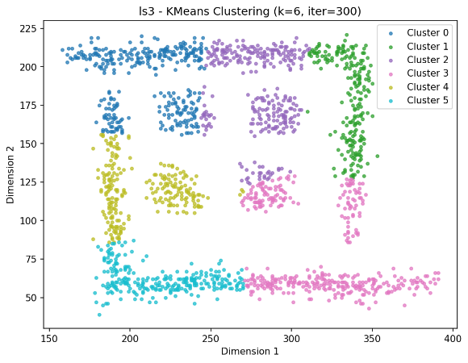  (a)传统算法聚类结果 | 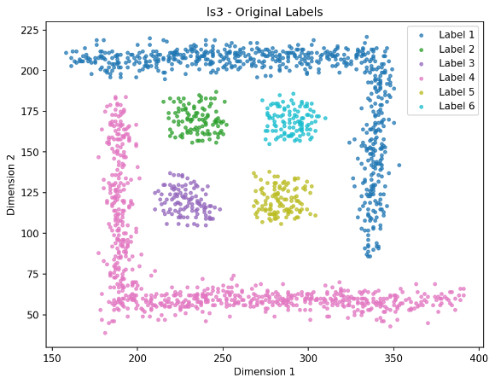  (b)理想算法聚类结果
图1.1 任意形状数据聚类任务示意图

1.2 国内外研究现状
聚类技术作为数据挖掘与模式识别的核心支撑，长期受到全球科研人员的重点关注。国内外研究者围绕复杂数据场景持续优化算法框架，突破传统聚类对规则分布的依赖，重点发展能够适应非凸等复杂形态的聚类方法，以应对真实数据的不规则分布特性。当前的主流聚类算法主要可归纳为五类：基于划分的方法、基于层次的方法、基于密度的方法、基于网格的方法、基于模型的方法。

1.2.1 基于划分的方法
基于划分的方法起源于20世纪60年代，随着聚类分析技术的发展逐步演化为多种经典算法及其改进版本。最早的基于划分的方法之一是k-means^{[2]}算法，由MacQueen于1967年提出，该算法通过迭代优化目标函数实现数据划分，因其简单高效的特点被广泛应用于多个领域。
k-means算法是一种经典的基于划分的聚类方法，其核心思想是通过迭代优化将数据集划分为k个簇，使得每个簇内的样本点尽可能相似。算法的具体步骤如下：首先，随机选择k个样本点作为初始聚类中心；其次，对于数据集中的每个样本点，计算其到各聚类中心的距离，并将其划分至距离最近的聚类中心所在的簇中；然后，重新计算每个簇的中心位置，通常采用簇内样本点的均值作为新的聚类中心；最后，重复上述样本划分与中心更新的过程，直至聚类中心不再发生显著变化或满足预设的迭代终止条件^{[2]}。这一过程体现了k-means算法的简单性和高效性，但也对其初始值的选择具有较高的敏感性。
k-medoids^{[3]}算法是k-means算法的一种变体，其主要区别在于聚类中心的选择方式。不同于k-means算法使用簇内样本点的均值作为聚类中心，k-medoids算法选择簇内与实际样本点距离最近的对象作为聚类中心，称为$medoid$。算法的具体流程如下：首先，随机选择k个样本点作为初始$medoid$；其次，对于数据集中的每个样本点，计算其到各$medoid$的距离，并将其划分至距离最近的$medoid$所在的簇中；然后，依次尝试将每个簇中的样本点替换为新的$medoid$，并计算替换后的总距离成本；最后，选择使总成本最小的样本点作为新的$medoid$，并重复上述过程直至聚类结果不再发生变化。
基于划分的方法在设计之初通常假设数据具有球形或近似球形的分布特性，这一假设在处理某些特定类型的数据集时可能导致聚类效果不理想。例如，当数据集中存在明显的非球形簇结构（如椭圆形、线性分布或其他不规则形状）时，传统的k-means算法往往难以准确识别这些簇的边界。这是因为k-means算法使用欧氏距离作为相似性度量标准，并且倾向于将数据点分配到与其最近的聚类中心所代表的球形区域内，而这种度量方式对于非球形簇的适应能力有限。

1.2.2 基于层次的方法
基于层次的方法是聚类分析中另一类重要的算法，它通过构建一个多层次的树状结构来组织数据，从而形成不同粒度的聚类结果。这种方法是通过逐步合并或分裂的方式，揭示数据内在的层次关系，这类方法主要分为凝聚层次聚类和分裂层次聚类两种策略。
凝聚层次聚类是一种自底向上的聚类策略，它从将每个数据点视为一个独立的簇开始，然后逐步合并最相似的簇，直到所有数据点被合并为一个大的簇或满足预设的停止条件^{[4]}。这种逐步聚合的过程形成了一个树状的聚类结构，也称为聚类树或谱系图，直观地展示了数据从微观到宏观的组织方式。在凝聚层次聚类中，簇与簇之间的相似度或距离度量是决定合并顺序的关键，常用的计算方法包括单链接、完全链接和均值链接等。单链接以两个簇中最近的两个点之间的距离作为簇间距离，容易形成链式结构；完全链接则以两个簇中最远的两个点之间的距离作为度量，倾向于生成紧凑的簇；均值链接则计算两个簇中所有点对之间的平均距离，提供了介于单链接和完全链接之间的平衡。
分裂层次聚类与凝聚层次聚类相反，它采用自顶向下的策略，从将所有数据点置于一个簇开始，然后逐步将簇分裂为更小的子簇，直到每个数据点成为一个单独的簇或满足特定的停止条件^{[5]}。这一过程同样形成一个树状结构，但其生长方向是从根部向叶节点展开。在每次分裂时，算法需要选择一个簇进行分割，分裂的标准可以基于某种优化目标，如最小化误差平方和或最大化簇间距离。分裂层次聚类在某些场景下能够更好地捕捉数据的整体结构，尤其是在数据天然呈现层次化分布时。但是分裂层次聚类有着计算效率问题，且在实际应用中不如凝聚层次聚类普遍，相关研究和优化方法也相对较少。

1.2.3 基于密度的方法
基于密度的方法是聚类分析中一类重要的算法，它通过识别数据空间中样本点分布密集的区域来形成簇，能够有效发现任意形状的聚类结构。与基于距离或划分的方法不同，基于密度的方法将簇视为被低密度区域分隔的高密度区域，这一特性使其在处理复杂数据分布时表现出独特的优势。
DBSCAN^{[6]}是基于密度方法的典型代表，它通过定义核心对象和密度可达性来发现簇结构。算法的基本原理是：给定一个邻域半径（Eps）和最小点数阈值（MinPts），如果一个点的Eps邻域内包含至少MinPts个点，则该点被定义为核心对象。DBSCAN从任意一个未访问的核心对象出发，找出所有从该点密度可达的对象，形成一个簇。密度可达是指存在一系列核心对象，使得当前对象位于前一个核心对象的邻域内，这种关系具有传递性但非对称性。算法的具体步骤包括：首先随机选择一个未被访问的点，判断其是否为核心对象；如果是，则启动一个簇的扩展过程，递归地将所有密度可达的点加入该簇；如果不是，则将其标记为噪声点或边界点，继续处理下一个点。DBSCAN能够自动确定簇的数量，无需预先指定，同时可以识别并分离噪声点，适用于包含离群点的实际数据集。然而，该算法对参数Eps和MinPts的选择非常敏感，不恰当的参数可能导致聚类结果的显著差异。此外，在处理密度差异较大的数据集时，固定的邻域半径难以适应不同区域的密度变化，可能影响聚类效果。
OPTICS^{[7]}算法是对DBSCAN的改进，解决了其在处理多密度数据集时的局限性。与DBSCAN使用固定邻域半径不同，OPTICS通过引入核心距离和可达距离的概念，构建一个反映数据集内在聚类结构的点排序。核心距离是指使一个点成为核心对象所需的最小邻域半径，而可达距离则是从一个点到另一个点的最小半径，使得后者能被前者密度可达。OPTICS算法首先选择一个未处理的核心对象，然后按照可达距离递增的顺序扩展其邻域，将所有点排列成一个有序列表，并记录每个点的可达距离。这个有序列表和对应的可达距离图能够直观展示数据集的层次化聚类结构，用户可以通过选择不同的可达距离阈值来提取不同粒度的簇。OPTICS算法对参数的选择更加鲁棒，尤其是对邻域半径的依赖性降低，能够有效识别具有不同密度的簇。然而，该算法的实现较为复杂，计算和存储开销较大，且最终聚类结果的提取仍需要用户根据可达距离图进行主观判断，缺乏自动化的阈值选择机制。

1.2.4 基于网格的方法
基于网格的方法是聚类分析中一类高效的算法，它通过将数据空间划分为有限个单元的网格结构，利用网格单元内数据的统计信息对数据进行压缩表达，从而实现对大规模数据集的快速聚类。这类方法的核心思想是将连续的数据空间离散化，将聚类问题转化为在网格结构中寻找高密度区域的问题。基于网格的方法具有计算效率高、易于增量实现、对数据输入顺序不敏感等优点^{[32]}。其基本流程包括划分网格结构、计算网格单元的统计信息、识别高密度网格单元以及连接相邻的高密度网格单元形成簇。
STING^{[8]}是一种基于网格多分辨率的聚类算法，它将空间划分为方形单元，并构建层次化的网格结构，每个层次对应不同的分辨率。STING算法的核心在于利用网格单元的统计信息来支持聚类分析，而无需访问原始数据。算法首先从最底层的网格单元开始，计算每个单元内数据的统计信息，如数据点数量、均值、标准差、最小值、最大值以及属性值的分布类型等。这些统计信息被用于估计高层网格单元的分布，从而形成一个多分辨率的层次结构。在聚类过程中，STING通过设定密度阈值来标记稠密网格单元，然后从顶层开始，逐层向下搜索，根据统计信息和查询条件判断相关单元，最终在底层确定满足条件的高密度网格单元。这些相连的高密度网格单元被识别为簇。STING算法的优点在于其查询效率高，能够快速响应不同分辨率的聚类需求，且对数据的分布和输入顺序不敏感。然而，算法的性能高度依赖于网格步长和密度阈值的选择，不恰当的参数可能导致聚类结果的偏差。此外，STING在处理非均匀分布的数据时，可能难以适应不同区域的密度变化，影响聚类效果。
CLIQUE^{[9]}算法是一种结合了网格和密度思想的子空间聚类方法，专门用于处理高维数据集。它能够自动识别数据在不同子空间中的簇结构，解决了高维数据中由于“维度灾难”导致的聚类困难问题。CLIQUE算法的基本原理是将每个维度划分为若干个区间，形成一个多维的网格结构。然后，算法计算每个网格单元的密度，即落入该单元的数据点数量。通过设定密度阈值，CLIQUE识别出高密度的网格单元，并利用这些单元在不同维度上的组合来发现数据在子空间中的簇。算法的核心步骤包括：首先，对每个维度独立地进行网格划分和密度计算，识别出该维度上的高密度区间；其次，通过组合不同维度上的高密度区间，构建高维的高密度网格单元；最后，将相邻的高密度网格单元连接起来，形成簇。CLIQUE算法能够自动确定相关子空间，无需用户预先指定，且对数据的分布和规模具有良好的适应性。然而，算法对参数的选择较为敏感，尤其是密度阈值和区间数量的设定，直接影响聚类结果的质量。而且在处理极高维数据时，网格单元的数量呈指数级增长，可能导致计算开销过大。

1.2.5 基于模型的方法
基于模型的方法是聚类分析中一类重要的算法，它通过为数据假设一个潜在的概率模型，并利用统计学技术来估计模型参数，从而实现对数据的聚类。这类方法的核心思想是将聚类问题转化为参数估计问题，每个簇对应模型中的一个组成部分或一个特定的参数配置。基于模型的方法能够提供对数据结构的概率解释，具有坚实的理论基础，并能通过模型选择准则自动确定簇的数量。它在处理具有复杂分布和噪声的数据时表现出色，能够给出更稳健和可解释的聚类结果。
高斯混合模型^{[10]}是基于模型方法中最经典和广泛使用的代表，它假设数据是由多个正态分布线性组合而成的。每个正态分布代表一个簇，其参数包括均值向量、协方差矩阵和混合权重。高斯混合模型的核心在于估计这些参数，使得观测数据在该模型下的似然度最大化。算法通过为每个数据点计算其属于各个高斯分量的后验概率，从而实现软聚类，即数据点可以以一定的概率属于多个簇。高斯混合模型能够捕捉数据的复杂形状和相关性，尤其适用于数据分布近似正态的情况。然而，该算法对初始参数的选择较为敏感，可能收敛到局部最优解，且计算复杂度较高，尤其是在处理大规模数据时。
自组织映射神经网络^{[11]}是一种结合了神经网络和向量量化思想的聚类方法，它能够将高维数据映射到低维的网格结构上，同时保持数据的拓扑关系。SOM的核心是一个竞争学习过程，网格中的每个节点代表一个聚类中心或一个数据原型^{[33]}。在训练过程中，SOM通过寻找与输入数据最相似的节点，并调整其权重以及邻近节点的权重，使得网络逐渐适应数据的分布。经过训练后，SOM的网格结构能够直观地展示数据的聚类情况和内在关系，相似的簇在网格上相邻。SOM的优点在于其可视化能力强，能够将复杂的高维数据以直观的方式呈现，便于用户理解和分析。然而，SOM的收敛速度较慢，对参数（如学习率、邻域函数）的选择较为敏感，且聚类结果的解释需要结合网格结构进行人工判断。

1.2.6 基于采样的方法
针对大规模数据集，直接应用传统的聚类算法（如凝聚层次聚类或DBSCAN）往往会面临$O\left(N^{2}\right)$甚至更高的时间复杂度。为了提升效率，研究者们提出了多种基于采样的优化策略。这些方法通过牺牲极少量的精度，换取计算时间上的数量级提升。
目前的采样方法主要分为两类：随机采样和形状保持采样。随机采样虽然简单高效，但在处理密度不均或包含细长结构的复杂分布时，极易丢失少数类簇的信息。而形状保持采样通过特定的启发式规则，确保采样后的点集能够维持原始数据的几何骨架。
CLASP算法^{[12]}是一种专门为任意形状数据设计的采样聚类框架，其能够更有效地捕捉复杂流形的边缘。算法首先将数据空间划分为若干超矩形网格，仅从数据样本数量超过预设阈值的非空网格中选取代表点。在获取初步采样点后，CLASP 通过一种位置调整机制增强代表点之间的内在拓扑关系，隐藏的簇结构在后续计算中更易于识别。尽管 CLASP 在处理中低维度数据集时表现出极高的效率，但其核心的网格划分策略存在明显的“维度灾难”问题。随着数据维度的增加，网格数量呈指数级增长，导致内存消耗巨大且处理时间急剧上升。

1.3 本文的研究思路
当前，针对任意形状聚类的算法研究虽已涌现出诸多能适配复杂数据分布的成熟方案^{[13,14-17]}，但如何在保持聚类精度的同时提升算法的运行效率，仍是学界与工业界持续聚焦的核心议题。本研究拟在充分吸收现有主流算法优势的基础上展开探索：借鉴其在噪声点识别与剔除、采样点动态生成机制、密度连接阈值自适应调整等方面的核心思想，构建一种聚类框架，以实现对任意形状数据的高效、快速处理，突破现有算法在效率与适应性之间的平衡瓶颈。
研究首先采用一种骨架提取的策略，确保采样点能够均匀且连续地布满原始数据的区域；然后调整采样点的位置，使得同簇采样点聚集，异簇采样点分离；最后采用凝聚层次聚类算法进行簇划分，并利用最近邻原则将代表点的聚类标签映射回全量原始数据集。

1.4 论文组织结构
本文共有五个章节，组织结构如下：
第1章为绪论，主要阐述了聚类分析的研究背景与意义，分析了国内外研究现状以及说明了本文的研究思路。
第2章为相关理论和概念基础，主要介绍了本文中涉及到的理论和概念，包括离群点检测方法、拉普拉斯平滑算法、k-紧邻图构建、相似度度量和聚类效果评价指标。
第3章为FASCA算法设计，详细阐述了本文提出的面向任意形状数据的快速聚类算法FASCA，并且最终对算法的时间复杂度进行了理论分析
第4章为实验分析，通过在多种合成数据集与真实数据集上的对比实验，验证了FASCA算法在处理任意形状数据时的准确性与高效性。
第5章为结论部分，总结了全文的研究成果，指出算法的优缺点，并对未来的研究方向进行了说明。

2 相关理论和概念基础

2.1 离群点检测方法
离群点通常被定义为在数据集中与大部分其他样本特征显著不同的观测值，它们可能由测量误差产生，也可能代表了数据分布中极少见的特殊情况。在聚类任务中，如果不预先剔除离群点，它们往往会严重干扰采样点的代表性，甚至导致错误的簇合并^{[34]}。
传统的离群点检测方法主要包括基于统计分布的方法、基于距离的方法以及基于密度的方法。然而，基于距离或密度的传统算法在处理大规模数据集时，往往面临计算复杂度过高的问题（通常为$O\left(N^{2}\right)$），难以满足实时或准实时处理的需求。
为了兼顾检测精度与计算效率，本文在预处理阶段采用了一种快速离群点检测算法^{[18]}。该算法的核心思想是利用空间划分或随机投影机制，将高维数据映射到低维子空间，从而快速识别出那些处于稀疏区域的样本。其主要特点包括：通过避免全量点对之间的距离计算，该算法将时间复杂度降低至接近$O\left(N\right)$的水平，能够应对百万量级的数据规模；算法通过统计样本点在随机投影轴上的分布情况或使用树结构（如孤立森林的概念）来评估样本的孤立程度，处于分布边缘或远离核心密集的点会被赋予较高的离群得分；通过设定合理的阈值，算法可以有效地将数据噪声与真实的聚类骨架分离，为后续的形状保持采样提供干净、高质量的候选数据源。

2.2 拉普拉斯平滑算法
拉普拉斯平滑^{[19]}是一种源自图论和几何网格处理的经典算法，其核心目标是通过调整节点的位置来减少局部结构的噪声，从而使整体形状更加平滑。在数据科学领域，它常被用于点云去噪、流形学习以及特征提取^{[20,21-24]}。
在图论框架下，假设存在一个包含$M$个节点的图$G=\left(V,E\right)$，每个节点v_i在空间中的位置坐标为$p_{i}$。拉普拉斯平滑的基本原理是将每个节点移动到其邻居节点的几何中心。对于节点$v_{i}$，其离散拉普拉斯算子可以表示为：
$$\begin{aligned}L\left(p_{i}\right)=\frac{1}{\left|N\left(i\right)\right|}\sum_{j∈N\left(i\right)}{\left(p_{j}-p_{i}\right)}\#\left(2.1\right)\end{aligned}$$
其中，$N\left(i\right)$表示节点$v_{i}$的邻居集合，$\left|N\left(i\right)\right|$为该节点的度。
根据上述算子，节点的位置更新公式通常定义为：
$$\begin{aligned}p_{i}^{\left(t+1\right)}=p_{i}^{\left(t\right)}+λ⋅L\left(p_{i}^{\left(t\right)}\right)\#\left(2.2\right)\end{aligned}$$
$λ$是平滑系数（通常取值在0到1之间），用于控制每一轮迭代的调整强度。通过这种迭代更新，节点会自发地向周围邻居的平均位置靠拢。
拉普拉斯平滑在物理上可以类比为一个由线形弹簧组成的动力学系统。每个邻居节点都通过弹簧对中心节点产生牵引力^{[35]}。这种机制具有以下显著优点：它能有效消除由于采样随机性带来的位置抖动，使分布不均的点集变得更加平滑且具有连续性; 在处理复杂分布时，拉普拉斯平滑倾向于在保持全局拓扑结构的前提下，收缩局部毛刺，这对于识别簇的核心骨架具有重要意义; 由于该算法仅依赖于局部邻接关系，且计算逻辑多为线性加法，因此非常适合大规模数据点的迭代优化。

2.3 k-近邻图构建
在数据挖掘与图论中，k-最近邻图是一种用于描述数据点之间局部拓扑结构的有效工具。它能够将散落在空间中的离散点连接成一个有机的网络，为后续的受力分析和聚类操作提供基础。
给定一个包含$M$个点的集合$P=\{p_{1},p_{2},…,p_{M}\}$，对于其中的任意一点$p_{i}$，通过计算其与其他所有点之间的距离（通常采用欧几里得距离），选取距离最近的$k$个点作为其邻居。k-NN图即是以这$M$个点为顶点，以每个点与其$k$个最近邻点之间的连线为边的图。
k-NN图在FASCA算法中发挥着重要的作用。它限制了拉普拉斯平滑算法的作用范围，使得每个点仅受其周围邻居的影响，从而保证了算法的局部特征提取能力；通过在位置调整阶段开始前一次性构建静态k-NN图，避免了迭代过程中频繁计算距离，极大地提升了算法的运行效率。k-NN图能够较好地刻画原始数据的流形结构。

2.4 相似度度量
相似度度量是聚类算法的核心组成部分，用于定量评估数据点之间的亲疏程度。选择合适的相似度度量方法，直接决定了聚类算法能否准确刻画数据的分布特性。
欧几里得距离（Euclidean Distance）是空间中最直观、最常用的相似度度量方式。对于$d$维空间中的两个点$x$和$y$，其距离定义见公式(2.3)。
$$\begin{aligned}d\left(x,y\right)=\sqrt{\sum_{i=1}^{d}{{\left(x_{i}-y_{i}\right)}^{2}}}\#\left(2.3\right)\end{aligned}$$
在层次聚合聚类中，除了点与点之间的距离，还需要定义簇与簇之间的相似度。本文采用类间最小距离作为合并准则：
$$\begin{aligned}D_{min}\left(C_{a},C_{b}\right)=\min_{x_{i}∈C_{a},y_{j}∈C_{b}}{d\left(x_{i},y_{j}\right)}\#\left(2.4\right)\end{aligned}$$
该度量方式的优势在于它对簇的几何形状不敏感，能够通过最近邻的路径将具有流形结构的代表点串联起来，从而识别出复杂的非凸形状簇。

2.5 聚类效果评价指标
为了定量地评估聚类算法的性能，本文引入了多维度的评价指标。这些指标主要分为两类：外部指标和内部指标。外部指标通过将聚类结果与真实标签进行对比来衡量准确性，而内部指标则是在无先验标签的情况下，通过数据本身的分布特性来评估聚类质量。
本文主要采用调整兰德系数来对算法进行评估，ARI 衡量两个数据分布的相似度，其值域为$\left[-1,1\right]$。值越接近1，表示聚类结果与真实情况越吻合；接近0 则表示结果类似于随机分配。相比于普通兰德系数，ARI考虑了随机匹配的可能性，更具参考价值。
NMI基于信息论概念，衡量聚类结果与真实标签之间共享信息的程度。它对簇的大小不敏感，能够很好地评价复杂形状簇的识别效果。
轮廓系数为内部评价指标，结合了簇内凝聚力$a\left(i\right)$和簇间分离度$b\left(i\right)$。对于单个样本$i$，其系数定义为：
$$s\left(i\right)=\frac{b\left(i\right)-a\left(i\right)}{\max{\{}a\left(i\right),b\left(i\right)\}}$$
SC 的取值范围在$\left[-1,1\right]$之间。越接近 1 说明样本聚类越合理，接近 -1 则说明该样本更应该被分到邻近的簇。
DBI表示簇内距离与簇间距离之比的平均值。与上述指标不同，DBI的值越小，代表聚类效果越好，即簇内足够紧密且簇间足够疏远。
上述指标中，本文主要使用了ARI，通过此指标可以全面地对比 FASCA 算法与现有主流算法在不同场景下的表现。

3 FASCA算法

3.1 算法流程
本文提出的FASCA算法通过以下步骤实现对任意形状簇的快速聚类：首先，采用远端采样策略从原始数据集中提取具有代表性的样本点，大幅降低数据规模并保留原始数据的整体分布结构；然后利用受限拉普拉斯平滑算法构建物理模型，通过模拟簇内引力与簇间斥力，迭代优化代表点的空间位置以增强簇内紧凑性并分离簇间边界；最后，在调整后的代表点空间上执行凝聚聚类以识别簇核心，并基于最近邻原则将聚类标签传播回原始数据集，最终得到聚类结果。
表3.1 FASCA算法伪代码
算法1 FASCA算法
输入：数据集$D$，采样停止阈值$ε$，迭代次数$T$，近邻参数$k$，聚类个数$K$。
输出：数据集$D$中各数据样本的类别标签。
1.对预处理后的数据集$D$执行远端采样，当采样过程收敛时停止采样，此时共提取了$M$个代表点集合 $P=\left\{p_{1},p_{2},…,p_{M}\right\}$ ，得到数据骨架；
2.模拟簇内引力与簇间斥力，引力聚合局部数据，斥力分离簇间边界，直至达到最大迭代次数$T$，最终得到调整后的代表点集$D_{adjusted}$；
3.对位置调整后的代表点集合$D_{adjusted}$进行凝聚聚类分析，得到$K$个簇，并将聚类结果映射回原始数据集$D$，输出最终聚类标签。

3.2 形状保持采样
形状保持采样的核心目标是从原始数据集$D$中筛选出能够均匀且连续分布于原始数据分布区域内的采样点，从而在大幅降低数据规模的同时，最大程度地保留原始数据簇的分布结构。本节使用的采样策略借鉴了CAPSULE算法^{[25]}，包含两个关键步骤：离群点去除与远端采样。该策略的核心思想是通过特定的采样机制，从原始数据集中筛选出一组具有高度代表性的样本点。

3.2.1 离群点去除
在进行核心采样操作之前，必须对原始数据集$D$进行预处理，以消除离群点的负面影响。
本文将采用快速离群点检测算法去除离群点。该算法利用随机化和修剪规则，在接近线性的时间复杂度$O\left(N\right)$下即可完成对大规模数据集的检测任务，非常适合预处理阶段使用。令经过清洗后的有效数据集为$D^{'}$，其样本数量为$\left|D^{'}\right|$。后续的所有采样操作均在$D^{'}$上进行，以确保采样点均来源于数据的高密度区域。

3.2.2 远端采样策略
在去除了离群点的数据集$D^{'}$上，本文采用一种基于距离最大化准则的远端采样策略^{[26]}。该策略旨在通过迭代选择距离已有采样点最远的点，从而确保采样点在数据分布区域内均匀连续地分布。
令$R_{t}$表示第$t$次迭代后的采样点集合，$C_{t}$表示第$t$次迭代后的候选点集合。初始时刻，采样集合为空集，即$R_{0}=∅$，而候选点集合则包含所有清洗后的数据，即$C_{0}=D^{'}$。
为了保证采样过程的稳定性，避免因随机选取导致的偏差，本文首先计算数据集$D^{'}$的几何分布中心$X_{mean}$。对于一个$d$维数据集，其中心坐标在每一维$j$上的取值被定义为该维度最大值与最小值的中点，见公式(3.1)。
$$\begin{aligned}x_{mean,j}=\frac{1}{2}\left(\max_{1≤i≤∣D^{'}∣}x_{i,j} + \min_{1≤i≤∣D^{'}∣}x_{i,j}\right)\#\left(3.1\right)\end{aligned}$$
随后，计算$D^{'}$中所有数据样本到该中心点$X_{mean}$的欧氏距离，并选取距离最近的样本作为第一个采样点$r_{1}$。这一步确保了采样起始于数据分布的核心区域。
在确定了初始点后，采样过程进入迭代生长阶段。假设当前已选取了$t$个采样点（构成集合$R_{t}$），为了选取第$t+1$个采样点，算法需要考察所有候选点$p_{i}∈C_{t}$。对于每一个候选点$p_{i}$，计算其到集合$R_{t}$中最近采样点的距离，即：
$$\begin{aligned}\min_{p_{j}∈R_{t}}d\left(p_{i},p_{j}\right)\#\left(3.2\right)\end{aligned}$$
远端采样策略的核心逻辑在于：从所有候选点中，选择那个距离其最近的已有采样点最远的点。这一过程可以用公式(3.3)描述。
$$\begin{aligned}r_{t+1}=\underset{p_{i}∈C_{t}}{argmax}d\left(p_{i},\underset{p_{j}∈R_{t}}{argmin}d\left(p_{i},p_{j}\right)\right)\#\left(3.3\right)\end{aligned}$$
选取该点后，将其从候选集$C_{t}$移动至采样集$R_{t+1}$。通过这种机制，每次迭代都强制算法去当前采样点集覆盖范围之外的空白区域找代表点，从而保证了采样点在空间中的均匀分布。
在理想情况下，如果采样点数量无限增加，最终所有点都会被选中。因此，必须定义一个合理的停止条件，以确定何时采样点的密度已经足以代表原始数据的形状。传统的做法是预设采样点数量，但这往往需要先验知识。
本文采用了一种基于距离变化率的自适应收敛判据。随着采样点集$R_{t}$的扩展，每次新加入的采样点与现有集合之间的最短距离$d_{min}\left(t\right)$会逐渐减小。当采样点布满整个数据区域后，这个距离将趋于一个稳定的极小值。
具体实现中，算法实时监测第$t$次迭代中新增采样点的最短距离$d_{min}\left(t\right)$。为了消除局部波动的干扰，算法计算最近5次迭代的距离平均值$avg_{d_{min}}$，计算方法见公式(3.4)。
$$\begin{aligned}\begin{aligned}&avg_{d_{min}}=\frac{d_{min}\left(t\right)+d_{min}\left(t-1\right)+d_{min}\left(t-2\right)+d_{min}\left(t-3\right)+d_{min}\left(t-4\right)}{5}\end{aligned}\#\left(3.4\right)\end{aligned}$$
如果连续多次满足不等式(3.5)，则认为采样过程已经收敛，停止迭代.
$$\begin{aligned}\frac{∣d_{min}\left(t\right)-avg_{d_{min}}∣}{avg_{d_{min}}}<ε\#\left(3.5\right)\end{aligned}$$
其中，$ε$为预设的收敛阈值。该条件的物理含义是：当新增采样点带来的空间划分细化程度（距离减小量）相对于当前平均间隔可以忽略不计时，说明采样点已经密布于数据区域，继续采样无法带来新的结构信息。
在完成代表点采样后，我们得到了$M$个代表点集合 $P=\left\{p_{1},p_{2},…,p_{M}\right\}$ ，所有代表点均匀地分布在空间上。
如图3.1所示，相较于随机采样，最远端采样策略能够使采样点更均匀地分布在空间内，更好地保持原数据集的拓扑结构。
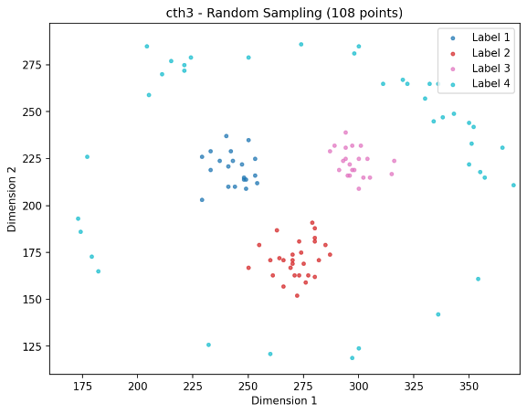  (a)随机采样结果 | 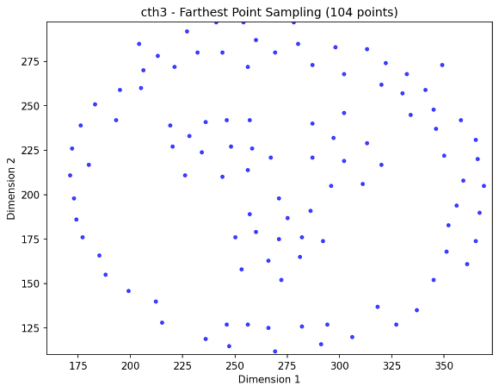  (b)最远端采样结果
图3.1 随机采样和最远端采样对比示意图

3.3 代表点位置调整
在完成代表点提取后，为了更好地进行后续的位移优化，本文对$M$个代表点集合$P$进行了初步的粗聚类，为每个代表点$p_{i}$赋予了初始标签$C_{i}$，该标签仅作为物理模型中区分引力与斥力作用对象的依据。
本节采用一种受限拉普拉斯平滑算法来调整代表点位置。该算法利用图论中的拉普拉斯算子构建动态演化方程，仅在同簇代表点之间施加内向的拉普拉斯牵引力，强制代表点向局部密度中心收缩，并设置了排斥机制，防止簇间发生重叠。

3.3.1 初始化与邻域分类
本算法采用静态图策略，在调整过程开始前（$t=0$），基于代表点集合$P$构建一次k近邻图，并在后续迭代中保持该拓扑连接关系不变。
对于集合中的任意代表点$p_{i}$，首先计算其$k$个最近邻集合$NN\left(i\right)$。随后，依据生成的初始簇标签$C_{i}$，将邻域集合划分为簇内邻居与簇间邻居。
$$\begin{aligned}N_{in}\left(i\right)=j∈NN\left(i\right)∣C_{j}=C_{i}\#\left(3.6\right)\end{aligned}$$
$$\begin{aligned}N_{out}\left(i\right)=j∈NN\left(i\right)∣C_{j}≠C_{i}\#\left(3.7\right)\end{aligned}$$

3.3.2 混合位移计算
在每次迭代中，每个代表点$p_{i}$的位移由三个分量共同决定：簇内平滑矢量、簇间排斥矢量以及位置锚定矢量。
簇内平滑矢量：为了使代表点均匀分布并贴合簇的几何中心，引入基于拉普拉斯算子的平滑矢量$V_{smooth}$。该矢量引导点向其簇内邻居的几何中心靠拢，有效消除因随机采样产生的局部抖动,见公式(3.8)。
$$\begin{aligned}V_{smooth}(i)=\frac{1}{∣N_{in}\left(i\right)∣}\sum_{j∈N_{in}\left(i\right)}{(}p_{j}-p_{i})\#\left(3.8\right)\end{aligned}$$
簇间排斥矢量：为了防止不同簇的代表点在边界处发生重叠，引入基于硬阈值检测的排斥矢量$V_{rep}$。仅当簇间邻居的距离$d_{ij}$小于冲突阈值$d_{min}$时，才触发排斥作用，其中冲突阈值$d_{min}$为该数据集平均距离的0.5倍计算得到，$V_{rep}$的计算见公式(3.9)。
$$\begin{aligned}V_{rep}\left(i\right)=\sum_{j∈N_{out}\left(i\right)}{\left(\frac{d_{min}-d_{ij}}{d_{ij}+ϵ}⋅\left(p_{i}-p_{j}\right)\right)},if d_{ij}<d_{min}\#\left(3.9\right)\end{aligned}$$
位置锚定矢量：为了防止代表点在迭代过程中过度漂移从而偏离原始数据的支撑区域，引入锚定矢量$V_{anchor}$。该矢量类似于弹簧力，将点拉向其初始位置$p_{i}^{init}$,见公式(3.10)。
$$\begin{aligned}V_{anchor}\left(i\right)=p_{i}^{init}-p_{i}\#\left(3.10\right)\end{aligned}$$

3.3.3 位置更新与收敛
综合上述三个分量，点$p_{i}$在时刻$t$的总位移量$Δp_{i}$定义见公式(3.11)。
$$\begin{aligned}Δp_{i}=λ⋅V_{smooth}\left(i\right)+V_{rep}\left(i\right)+k_{anchor}⋅V_{anchor}\left(i\right)\#\left(3.11\right)\end{aligned}$$
其中，$λ$是平滑系数，用于控制簇内聚力的强度，如果一个点的周围密度高，则适当自适应增大平滑系数；$k_{anchor}$是锚定系数，用于控制点回归初始位置的力度，随着迭代轮数增大，位移逐渐减小，锚定系数也相应自适应减小。
更新位置时，采用线性衰减的学习率$η_{t}$以平衡收敛速度与稳定性：
$$\begin{aligned}p_{i}^{\left(t + 1\right)}=p_{i}^{\left(t\right)}+η_{t}⋅Δp_{i}\#\left(3.12\right)\end{aligned}$$
$$\begin{aligned}η_{t}=η_{0}⋅\left(1 − \frac{t}{T}\right)\#\left(3.13\right)\end{aligned}$$
其中，$η_{0}$是初始学习率，$T$是最大迭代次数。线性衰减策略使得算法在初期能够快速调整位置，而在后期进行微调以稳定结构。
算法迭代执行上述过程，直到达到最大迭代次数，最终输出调整后代表点集合$D_{adjusted}$。经过调整，代表点集合会有更清晰的簇结构，大大提高了最后的聚类分析的准确率。代表点位置调整前后如图3.2所示。
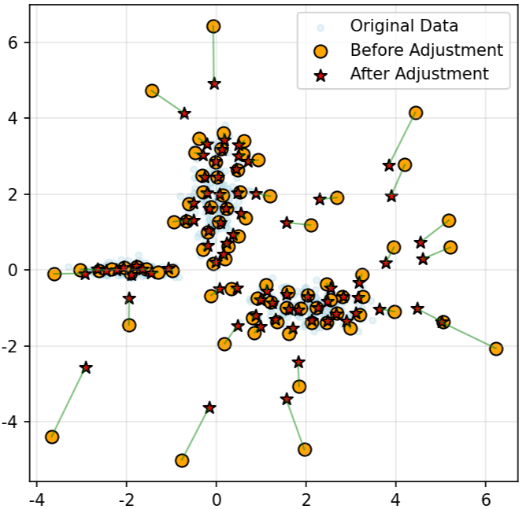
图3.2 代表点位置调整前后示意图

3.4 聚类与映射
在经过前两个阶段的处理后，调整后的代表点集$D_{adjusted}$中属于同一个簇的代表点已经高度聚拢。这种情况下，同一个簇的代表点之间的距离较小，即使是直接通过最小距离来将同一个簇代表点串联起来，也能获得正确的结果。因此为了保证聚类的效率，本文采用自底向上的凝聚层次聚类策略，并以类间最小距离作为簇合并的判断标准。
首先基于调整后的代表点集合$D_{adjusted}=y_{1},y_{2},…,y_{M}$，计算所有点对之间的欧几里得距离，$Dist\left(i,j\right)$表示点$y_{i}$与$y_{j}$之间的距离。
然后将每个代表点初始化为一个独立的簇，集合记为$C=C_{1},C_{2},…,C_{M}$，其中$C_{i}=y_{i}$。算法通过迭代合并最相似的簇，直到簇的数量减少到预设值$K$。
每次迭代中，两个簇$C_{p}$和$C_{q}$之间的距离定义为两个簇中距离最近的两个样本点之间的距离，即类间最小距离，见公式(3.14)。
$$\begin{aligned}D_{min}\left(C_{p},C_{q}\right)=\min_{y_{i}∈C_{p},y_{j}∈C_{q}}Dist\left(i,j\right)\#\left(3.14\right)\end{aligned}$$

合并过程遵循以下逻辑：
- 遍历当前所有簇对，计算其类间最小距离$D_{min}\left(C_{p},C_{q}\right)$。
- 找到距离最小的一对簇$\left(C_{p^{*}},C_{q^{*}})={argmin}_{p≠q}D_{min}(C_{p},C_{q}\right)$。
- 将$C_{p^{*}}$和$C_{q^{*}}$合并为一个新簇$C_{new}=C_{p^{*}}∪C_{q^{*}}$，并从集合$C$中移除原有的两个簇。
- 重复上述步骤，直到$∣C∣=K$。
聚类完成后最终得到了$K$个代表点簇$\left\{C_{1} , ... , C_{K}\right\}$。最后一步是将这些簇标签映射回原始清洗数据集。对于原始清洗数据集中的每一个样本点$x$，寻找$D_{adjusted}$中距离它最近的代表点，并将距离它最近的代表点所属的簇标签分配给$x$。

3.5 时间复杂度分析
FASCA算法由三个阶段组成，分别为形状保持采样阶段、代表点位置调整阶段、凝聚聚类与标签映射阶段。三个阶段的时间复杂度是相互独立的，因此我们可以单独分析。
形状保持采样阶段的离群点检测采用快速离群点检测算法^{[25]}，时间复杂度$O\left(N\right)$；均匀连续的远端采样总体复杂度约为$O\left(N⋅M\right)$，且$M ≪N$。
代表点位置调整阶段首先需要构建$M$个点的k-NN图，时间复杂度为$O\left(M\log{M}\right)$；在迭代优化阶段每个代表点仅需计算其$k$个邻居的受力情况，单次迭代复杂度为$O\left(k⋅M\right)$，总复杂度为$O\left(T⋅k⋅M\right)$。
凝聚聚类与标签映射阶段，本文通过距离矩阵优化凝聚聚类，复杂度达到$O\left(M^{2}\right)$；标签映射时利用已有的代表点拓扑结构，将$N$个点通过最近邻原则映射回簇标签，复杂度$O\left(N\log{M}\right)。$
时间复杂度最高的阶段为采样阶段的$O\left(N⋅M\right)$，且$k ≪M$、$T ≪M$，所以在后面的步骤中第三个阶段的凝聚聚类步骤的时间复杂度$O\left(M^{2}\right)$占主导地位。因此，FASCA算法的总时间复杂度约为$O\left(N⋅M+M^{2}\right)$，算法的执行时间主要瓶颈在于采样阶段。

3.6 本章小结
本章提出了一种快速且形状保持的聚合聚类算法FASCA并阐述了该算法的三个阶段。
FASCA算法的三个阶段总结如下：
- 形状保持采样：使用快速离群点去除算法剔除噪声，然后用远端采样策略采样，获得均匀分布的采样点集。
- 代表点位置调整：通过模拟簇内平滑矢量、簇间排斥矢量及位置锚定矢量，缩小簇内代表点的距离，增大簇间的分离度。
- 基于类间最小距离的凝聚聚类：采用类间最小距离准则执行凝聚聚类，最后将簇标签映射回原始清洗数据集。

4 实验分析

4.1 实验设置

4.1.1 实验环境
表4.1 实验环境
处理器 | AMD Ryzen 5 5500（3.60 GHz）
内存 | 16GB
操作系统 | Windows 11（26200.8037）
编程语言 | Python 3.10.11

4.1.2 数据集
本文采用了多种数据集来验证FASCA算法聚类效果的有效性，其中包括多个人工合成数据集和基准数据集。
- 人工合成数据集
本文借助Scikit-learn生成了人工合成数据集，如表4.2所示。
表4.2 人工合成数据集
数据集 | 样本个数 | 类个数 | 维度 | 形状分布
DS-1.1 | 20000 | 3 | 2 | 球形
DS-1.2 | 20000 | 4 | 2 | 不规则形状
DS-1.3 | 20000 | 3 | 2 | 簇内密度不均匀
DS-1.4 | 13000 | 4 | 2 | 簇间密度不一致
DS-1.5 | 20000 | 2 | 2 | 同心环
- 基准数据集
本文的基准数据集来源于UCI机器学习数据库中的数据集，如表4.3所示。
表4.3 基准数据集
数据集 | 数据集名称 | 样本个数 | 维度 | 来源
DS-2.1 | Iris | 150 | 4 | UCI
DS-2.2 | Bank Marketing | 45210 | 17 | UCI
DS-2.3 | Adult | 48840 | 14 | UCI
DS-2.4 | Student Performance | 649 | 33 | UCI
DS-2.5 | Online Retail | 541910 | 6 | UCI
DS-2.6 | Dry Bean | 13610 | 16 | UCI
DS-2.7 | Credit Approval | 690 | 15 | UCI
DS-2.8 | Spambase | 4600 | 57 | UCI
- Iris：该数据集包含 3 个类别，每个类别有 50 个实例，每个类别对应一种鸢尾花植物。其中一个类别与另外两个类别是线性可分的，而后面这两个类别彼此之间则不是线性可分的。
- Bank Marketing：该数据与一家葡萄牙银行机构的直接营销活动有关。这些营销活动是基于电话呼叫进行的。通常情况下，为了确认客户是否会认购该产品（银行定期存款），需要对同一客户进行多次联系，最终结果要么是认购（'yes'），要么是不认购（'no'）。
- Adult：数据由 Barry Becker 从 1994 年的人口普查数据库中提取。通过使用以下条件，筛选出了一组相对干净、规整的记录：
((AAGE>16) && (AGI>100) && (AFNLWGT>1) && (HRSWK>0))
- Student Performance：这份数据主要研究葡萄牙两所中学学生在中等教育阶段的学业成就。数据属性包括学生的成绩、人口统计学特征、社会背景以及与学校相关的特征，这些数据是通过学校报告和问卷调查收集而来的。
- Online Retail：这是一个交易型数据集，包含了某家注册于英国的非实体店在线零售商在2010年12月1日至2011年12月9日期间发生的所有交易记录。
- Dry Bean：研究人员使用高分辨率相机拍摄了13,611粒属于7个不同品种的干豆图像。随后，通过计算机视觉系统获取的豆子图像经过了图像分割和特征提取阶段，最终从这些豆粒中总共提取了16个特征（包括12个维度特征和4个形状特征）。
- Credit Approval：该数据集包含了混合类型的属性——既有连续型数值，也有取值较少的名义型类别，还有取值较多的名义型类别。此外，数据中还包含少量的缺失值。
- Spambase：该数据集的分类任务为判断一封给定的电子邮件是否为垃圾邮件。
考虑到数据集中各属性的计量单位存在差异，为消除量纲带来的影响，本文对所有数据实施了min-max标准化处理。经此处理后，数据均被映射至[0,1]区间内，其标准化处理的数学表达式如下：
$$\begin{aligned}X_{sca}=\frac{X-min\left(X,\text{axis}=0\right)}{max\left(X,\text{axis}=0\right)-min\left(X,\text{axis}=0\right)}\#\left(4.1\right)\end{aligned}$$
数据集中的对象属性包含数值型与标称型两类，为计算对象间的相似性，本文将标称属性转换为了数值型数据。

4.1.3 参数设置
采样收敛阈值$ε$：FASCA算法的第一阶段是通过远端采样法进行采样，直到当多次满足公式(3.5)时，采样停止。这个过程共采样了$M$个代表点。本文在确定合适的$ε$值时，在基准数据集上进行实验，结果如图4.1所示。通过观察图4.1可以发现$ε$的值逐渐减小时，算法的ARI逐渐上升，直到大于0.0005时，算法准确性基本不再发生变化。因此实验中均采用0.0005作为算法参数$ε$的值。
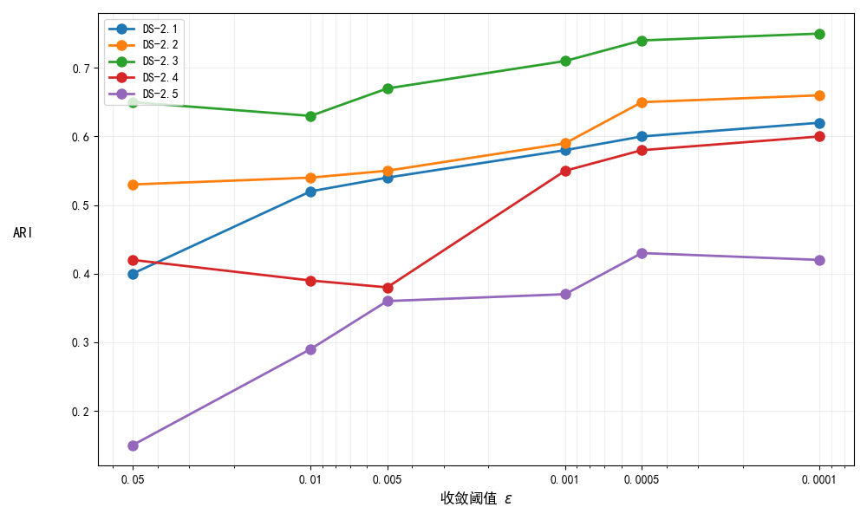
图4.1 收敛阈值对结果的影响
迭代次数$T$：在FASCA算法的第二阶段中，对代表点进行了$T$轮的迭代调整。本文在确定合适的参数$T$时，在基准数据集上进行实验，结果如图4.2所示。通过观察图4.2可以发现当经过了15轮迭代后，算法的ARI基本不再发生变化。因此实验中均采用15作为算法的迭代次数$T$。
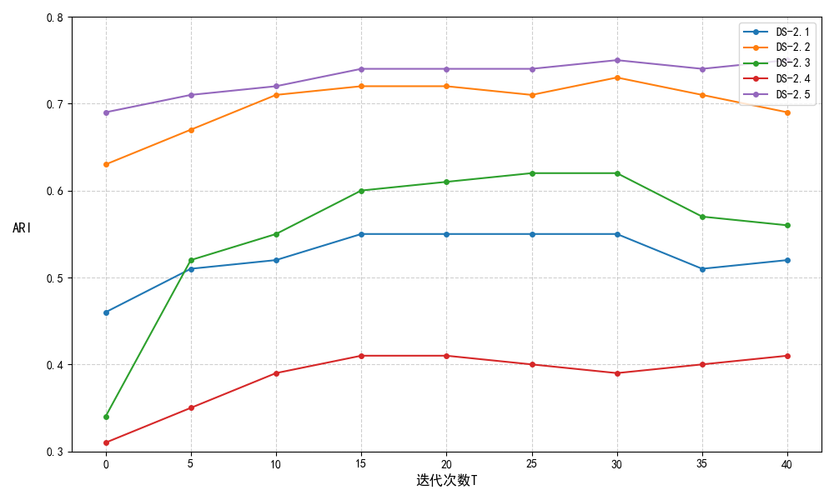
图4.2 迭代次数对结果的影响
近邻参数$k$：在FASCA算法的第二阶段中，首先通过k-NN近邻构建了带标点的k近邻关系。本文在确定合适的参数$k$时，在基准数据集上进行实验，结果如图4.3所示。通过观察图4.3可以发现，当$k$在区间[8,10]上时，算法ARI达到全局最大值。由于$k$值越大，FASCA算法越容易在不同簇之间寻找临近关系，所以实验中采用8作为了FASCA算法的近邻参数$k$。
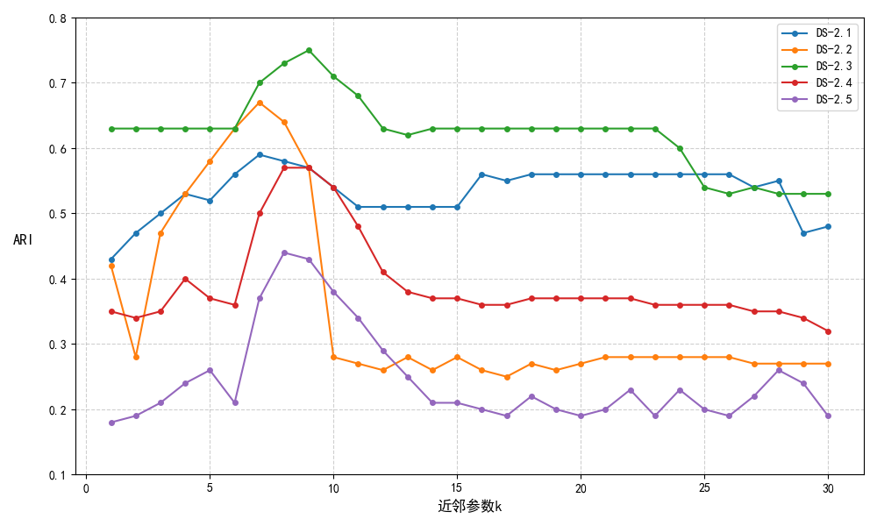
图4.3 近邻参数对结果的影响

4.1.4 对比算法
为了能够评估FASCA算法的准确性，实验选择了几种代表性算法作为对比算法，其中包括K-Means、DBSCAN、CURE^{[27]}、HK-means^{[28]}、AP^{[29]}、Spectral^{[30]}。上述算法中某些算法对于参数的设置较为敏感，因此在确定对比算法参数时，本文参考验证DiST算法时的做法^{[31]}。在调参过程中不仅对比固定参数, 还引入参数调优模块。

4.2 实验结果
为了能够评估FASCA算法在处理数据集时的性能表现，本节将会对实验的结果进行定性分析和定量分析。

4.2.1 定性分析
本小节将展示FASCA算法在人工数据集上的聚类结果图，定性分析其在不同形状数据集上的聚类效果。如图4.4、图4.5、图4.6、图4.7、图4.8所示，不管在复杂形状的数据集上还是密度不均匀的数据集上，算法均能够有效识别簇边界，将数据正确地划分为多个不同的簇。通过初步分析实验结果，我们可以观察到算法能够有效处理含有非凸、非球形等复杂形状的数据集。
（1）：球形分布的数据集：
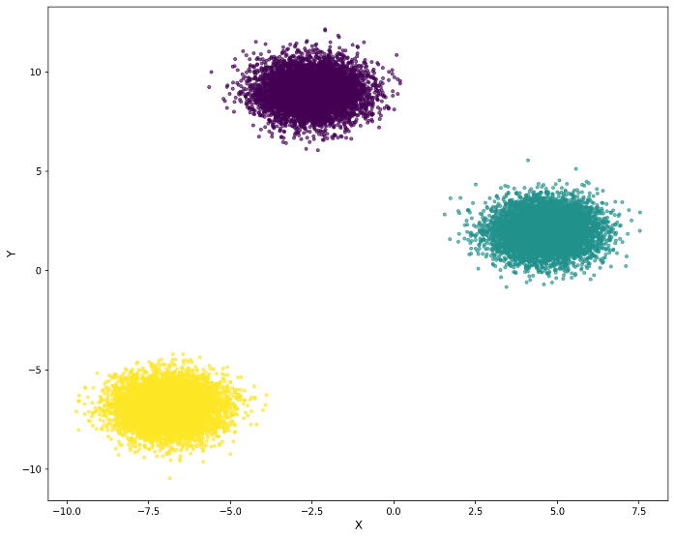
图4.4 DS-1.1上的聚类结果
（2）：不规则形状分布的数据集：
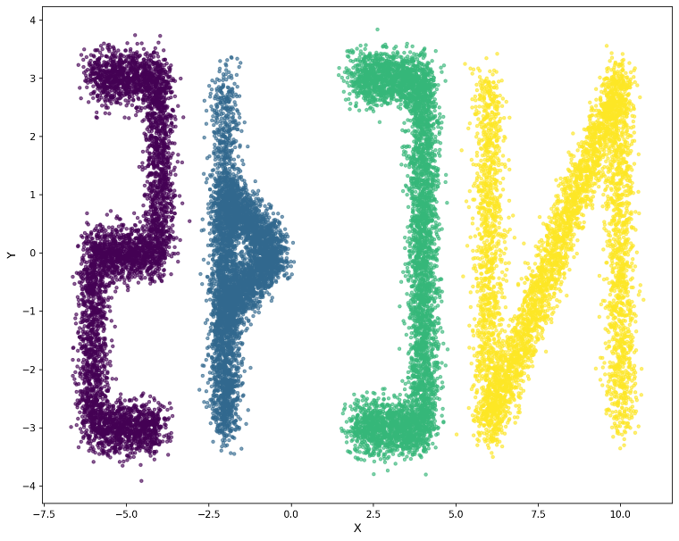
图4.5 DS-1.2上的聚类结果
（3）：簇内密度不均匀的数据集：
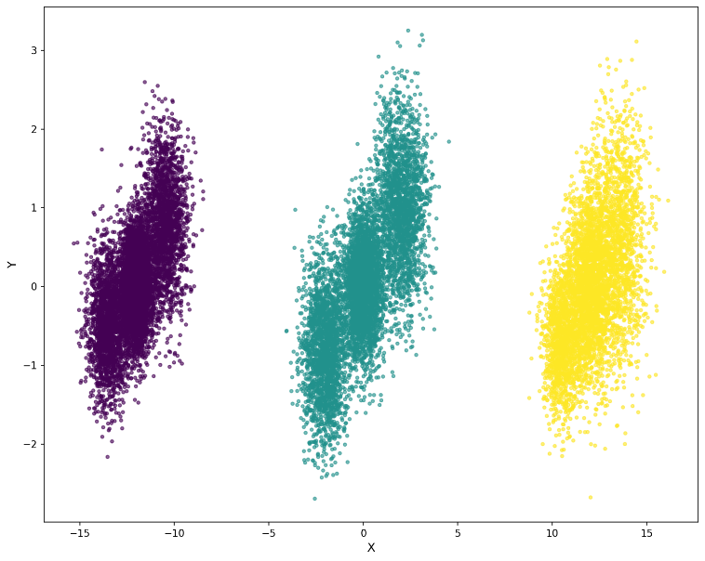
图4.6 DS-1.3上的聚类结果
（4）：簇间密度不一致的数据集：
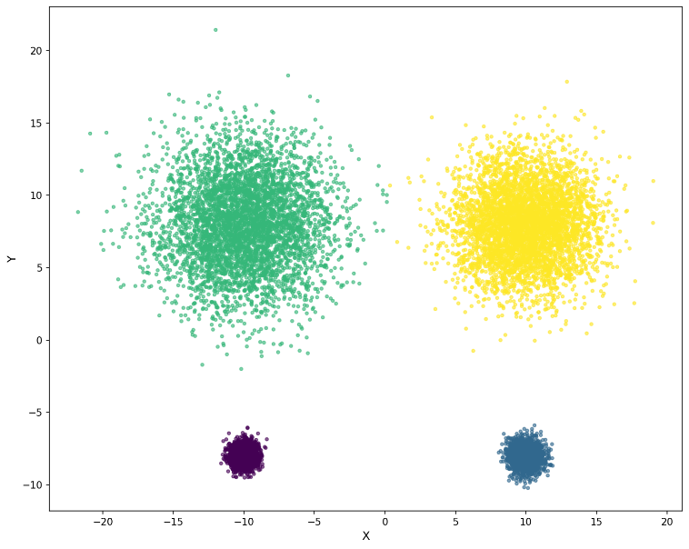
图4.7 DS-1.4上的聚类结果
（5）：同心环形分布的数据集：
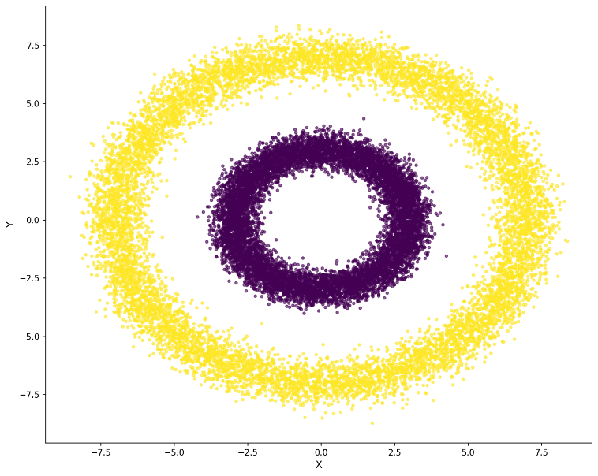
图4.8 DS-1.5上的聚类结果

4.2.2 定量分析
本小节将通过展示FASCA算法与其他算法的对比结果，定量分析其在基准数据集上的优势。这些算法的调参过程在4.1.4小节中已经阐述，不同聚类算法的结果如表4.4所示。
表4.4 算法对比实验结果（ARI）
数据集 | K-means | DBSCAN | CURE | HK-means | AP | Spectral | FASCA
DS-2.1 | 0.290 | 0.201 | 0.432 | 0.417 | 0.120 | 0.406 | 0.572
DS-2.2 | 0.459 | 0.424 | 0.515 | 0.498 | 0.242 | 0.467 | 0.763
DS-2.3 | 0.187 | 0.134 | 0.245 | 0.327 | 0.103 | 0.218 | 0.564
DS-2.4 | 0.132 | 0.189 | 0.201 | 0.311 | 0.081 | 0.192 | 0.321
DS-2.5 | 0.781 | 0.852 | 0.989 | 0.972 | 0.812 | 0.874 | 0.956
DS-2.6 | 0.137 | 0.112 | 0.243 | 0.170 | 0.065 | 0.154 | 0.342
DS-2.7 | 0.142 | 0.137 | 0.285 | 0.188 | 0.113 | 0.170 | 0.412
DS-2.8 | 0.117 | 0.124 | 0.198 | 0.154 | 0.051 | 0.137 | 0.293
从表4.4中可以得知，FASCA算法的ARI值在大部分数据集上都不低于其他六个算法，这一结果验证了FASCA算法在处理不同分布特征数据时的性能。相较于传统的K-Means和谱聚类算法，FASCA在处理非凸形状表现出显著优势，这主要是因为算法引入的受限拉普拉斯平滑机制，机制通过模拟物理引力与斥力，优化了代表点的空间分布，使得算法能够精准识别任意形状的簇结构。与DBSCAN等基于密度的算法相比，FASCA在处理密度不均的数据时也有较高的准确度，这主要是因为FASCA采用了远端采样策略提取数据骨架，使得代表点均匀分布在空间中。

4.2.3 效率验证
为了验证FASCA算法的时间复杂度，本实验调整了合成数据集的数据规模，构造了数据规模为1000、2000、4000、8000、10000及16000的六个合成数据集。在不同数据规模的数据集上运行FASCA算法，绘制出如图4.9所示的折线图。图中，连接实心圆点的折线代表FASCA在不同规模数据下的实际运行时间（横轴为样本量$N$，纵轴为耗时，单位：毫秒），而平滑实线则表示理论复杂度$O\left(N⋅M+M^{2}\right)$的拟合曲线（实验中保持代表点数$M$与$N$基本成固定比例，即$M=αN$）。从图中可见，算法的实际运行时间增长趋势与理论曲线基本吻合，验证了FASCA的时间复杂度符合$O\left(N⋅M+M^{2}\right)$。由于$M$远小于$N$，该复杂度表明FASCA在处理大规模数据时仍能保持较高的计算效率与良好的可扩展性。
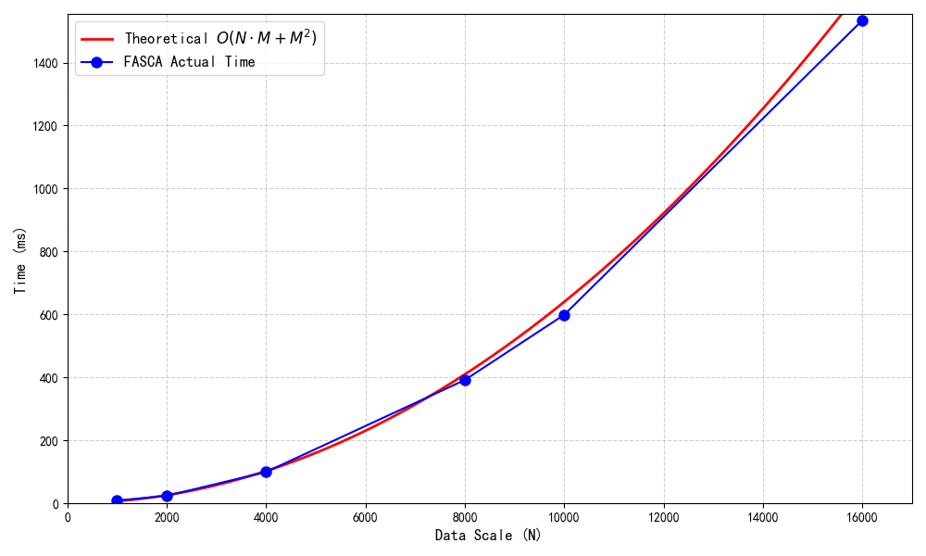
图4.9 算法运行时间和实际曲线对比
本文还将通过对比FASCA算法与其他算法的运行时间，来分析其在实际聚类中的运行效率优势。
表4.5 算法运行时间对比实验结果（秒）
数据集 | K-means | DBSCAN | CURE | HK-means | AP | Spectral | FASCA
DS-2.1 | 0.008 | 0.101 | 0.145 | 0.132 | 0.228 | 0.250 | 0.121
DS-2.2 | 12.958 | 20.132 | 73.742 | 36.758 | 135.123 | 167.572 | 10.425
DS-2.3 | 9.154 | 17.295 | 30.468 | 26.642 | 40.145 | 38.538 | 9.672
DS-2.4 | 0.383 | 1.452 | 1.860 | 1.538 | 4.125 | 6.512 | 1.242
DS-2.5 | 70.750 | 455.964 | 677.752 | 500.230 | 900.651 | 992.732 | 50.648
DS-2.6 | 9.860 | 12.728 | 53.562 | 16.262 | 163.865 | 174.174 | 8.791
DS-2.7 | 0.126 | 0.157 | 0.172 | 0.192 | 0.272 | 0.293 | 0.141
DS-2.8 | 0.251 | 0.378 | 0.575 | 0.425 | 1.620 | 1.845 | 0.231
通过分析各个算法的运行时间可知，除了K-means算法外，FASCA算法的效率明显高于大部分传统算法。并且随着数据规模和数据维度的增大，FASCA算法的效率优势越来越明显，这是因为FASCA算法是基于采样的算法，通过采取代表点大大减少了后续聚类过程的计算量。通过表格可知FASCA算法在运行时有着极高的效率。

5 结论
本文针对数据聚类分析中存在的计算效率低、难以识别任意形状簇以及对噪声敏感等问题，提出了一种面向任意形状数据的快速聚类算法FASCA，并且对算法进行了理论梳理和在数据集上的实验验证。该算法分为以下几个阶段：首先，采用远端采样策略从原始数据集中提取具有代表性的样本点，大幅降低数据规模并保留原始数据的整体分布结构；然后利用受限拉普拉斯平滑算法构建物理模型，通过模拟簇内引力与簇间斥力，迭代优化代表点的空间位置以增强簇内紧凑性并分离簇间边界；最后，在调整后的代表点空间上执行凝聚聚类以识别簇核心，并基于最近邻原则将聚类标签传播回原始数据集，最终得到聚类结果。
FASCA算法在处理复杂形状数据时明显优于传统算法，利用远端采样策略与离群点去除机制，算法能够从原始数据中提取出均匀分布且具有高度代表性的数据骨架，有效保留了原始数据的拓扑结构。通过模拟簇内引力与簇间斥力，并清晰分离了簇间边界，使得算法能够精准识别非凸、环形及密度不均的复杂簇结构。与经典的K-Means、DBSCAN、Spectral等算法相比，FASCA在ARI指标上表现更佳。特别是在处理密度不均匀（DS-1.3、DS-1.4）和复杂形状（DS-1.2、DS-1.5）数据时，FASCA展现出了优秀的准确度。
理论分析与实验测试均表明，FASCA算法的时间复杂度约为$O\left(N⋅M+M^{2}\right)$，该复杂度远低于传统层次聚类的$O(N^{3})$，所以算法在处理大规模数据集时有着较高效率。
尽管FASCA算法在当前研究中取得了良好的效果，但仍存在进一步优化的空间：针对远端采样和物理模型计算部分，可进一步引入并行计算策略以提升处理速度；算法无法自适应地决定聚类个数，需人工调参，这在处理复杂未知数据时有非常大地局限性；目前的算法主要针对静态数据集，后续工作将探索如何将FASCA扩展至数据流或动态演变的数据场景中。

参考文献
[l] Guha, S., Rastogi, R., & Shim, K. (1998). CURE: An efficient clustering algorithm for large databases[J]. ACM SIGMOD Record, 27(2), 73-84.
[2] MacQueen, J. (1967). Some methods for classification and analysis of multivariate observations[C]//Proceedings of the Fifth Berkeley Symposium on Mathematical Statistics and Probability. University of California Press: Berkeley, 1967: 281-297.
[3] Kaufman L, Rousseeuw P J. Finding groups in data: an introduction to cluster analysis[M]. New York: John Wiley & Sons, 1990.
[4] Ward, J H. Hierarchical grouping to optimize an objective function[J]. Journal of the American Statistical Association[J], 1963, 58(301): 236-244.
[5] Macnaughton-smith P, WILLIAMS W T, DALE M B, et al. Dissimilarity analysis: a new technique of hierarchical subdivision[J]. Nature, 1964, 202(4936): 1034-1035.
[6] Ester M, Kriegel H P, Sander J, et al. A density-based algorithm for discovering clusters in large spatial databases with noise[C]//Proceedings of the Second International Conference on Knowledge Discovery and Data Mining. Portland, Oregon: AAAI Press, 1996: 226-231.
[7] Ankerst M, Breunig M M, Kriegel H P, et al. OPTICS: ordering points to identify the clustering structure[C]//Proceedings of the 1999 ACM SIGMOD International Conference on Management of Data. Philadelphia, Pennsylvania, USA: ACM, 1999, 28(2): 49-60.
[8] Wang W, Yang J, Muntz R R. STING: a statistical information grid approach to spatial data mining[C]//Proceedings of the 23rd International Conference on Very Large Data Bases. San Francisco, USA: Morgan Kaufmann, 1997: 186-195.
[9] Agrawal R, Gehrke J, Gunopulos D, et al. Automatic subspace clustering of high dimensional data for data mining applications[C]//Proceedings of the 1998 ACM SIGMOD International Conference on Management of Data. Seattle, Washington, USA: ACM, 1998, 27(2): 94-105.
[10] Dempster A P, Laird N M, Rubin D B. Maximum likelihood from incomplete data via the EM algorithm[J]. Journal of the Royal Statistical Society: Series B (Methodological), 1977, 39(1): 1-38.
[11] Kohonen T. Self-organized formation of topologically correct feature maps: Research report TKK-F-A435[R]. Espoo, Finland: Helsinki University of Technology, 1982, 43: 59-69.
[12] Huang H, Gao Y, Chiew K, et al. Towards effective and efficient mining of arbitrary shaped clusters[C]//Proceedings of the 2014 IEEE 30th International Conference on Data Engineering. IEEE, 2014: 28-39.
[13] Pratihar A, Bose K, et al. Topology-driven clustering: enhancing performance with Betti number filtration[C]//2025 IEEE/CVF Winter Conference on Applications of Computer Vision (WACV). Tucson, AZ, USA: IEEE, 2025: 10156-10165.
[14] Xie J, Jiang L, Xia S, et al. An adaptive density clustering approach with multi-granularity fusion[J]. Information Fusion, 2024, 106: 102273.
[15] Zou R, Zhao M, Zhang Y, et al. SDENK: Unbiased subspace density-k-clustering[J]. Neurocomputing, 2025, 653: 131225.
[16] Lv Y, Ma T, Tang M, et al. An efficient and scalable density-based clustering algorithm for datasets with complex structures[J]. Neurocomputing, 2016, 171: 9-22.
[17] Wang H, Li S, Song L, et al. A novel convolutional neural network based fault recognition method via image fusion of multi-vibration-signals[J]. Computers in Industry, 2019, 105: 182-190.
[18] Liu F T, Ting K M, Zhou Z H. Isolation forest[C]//2008 Eighth IEEE International Conference on Data Mining. Pisa, Italy: IEEE, 2008: 413-422.
[19] Laplace P S. Memoir on the probability of the causes of events[M]. Translated by STIGLER S M. Statistical Science, 1986, 1(3): 364-378.
[20] Zhang A,Qing F, et al Topology-controlled Laplace–Beltrami operator on point clouds based on persistent homology[J]. Graphical Models, 2025, 139: 101261.
[21] Belkin M, Niyogi P. Laplacian eigenmaps for dimensionality reduction and data representation[J]. Neural Computation, 2003, 15(6): 1373-1396.
[22] Reuter M, Wolter F E, Peinecke N. Laplace-Beltrami spectra as 'Shape-DNA' of surfaces and solids[J]. Computer-Aided Design, 2006, 38(4): 342-366.
[23] Li Q, Han Z, Wu X M. Deeper insights into graph convolutional networks for semi-supervised learning[C]//Proceedings of the 32nd AAAI Conference on Artificial Intelligence. New Orleans: AAAI Press, 2018: 3538-3545.
[24] Nealen A, Igelnikov M, Arikan M,et al. Laplacian mesh optimization[C]//Proceedings of the 4th International Conference on Computer Graphics and Interactive Techniques in Australasia and Southeast Asia. New York: ACM, 2006: 381-389.
[25] Zhou Q, Xue L, Huang H, et al. Arbitrary shaped clustering using shape preserving sampling[J]. Journal of Chinese Computer Systems, 2026, 47(3): 522-530.
[26] Eldar Y, Lindenbaum M, Porat M, et al. The farthest point strategy for progressive image sampling[J]. IEEE Transactions on Image Processing, 1997, 6(9): 1305-1315.
[27] Guha S, Rastogi R, Shim K. CURE: An efficient clustering algorithm for large databases[C]//Proceedings of the 1998 ACM SIGMOD International Conference on Management of Data. New York: ACM, 1998, 27(2): 73-84.
[28] Nister D, Stewenius H. Scalable recognition with a vocabulary tree[C]//Proceedings of the 2006 IEEE Computer Society Conference on Computer Vision and Pattern Recognition (CVPR). New York: IEEE, 2006: 2161-2168.
[29] Frey B J, Dueck D. Clustering by passing messages between data points[J]. Science, 2007, 315(5814): 972-976.
[30] Shi J, Malik J. Normalized cuts and image segmentation[J]. IEEE Transactions on Pattern Analysis and Machine Intelligence, 2000, 22(8): 888-905.
[31] Li J, Gou S, Li R, et al. DiST: Efficient Distributed Spatio-Temporal Clustering With Automatic Parameter Optimization[J]. IEEE Transactions on Knowledge and Data Engineering, 2025, 37(11): 6352-6366.
[32] 张东月，倪巍伟，张森，等.一种基于本地化差分隐私的网格聚类方法[J].计算机学报，2023，46（2）：422-435.
[33] 阳时来，杨雅辉，沈晴霓，黄海珍.一种基于半监督GHSOM的入侵检测方法[J].计算机研究与发展，2013，50（11）: 2375-2382.
[34] 郑啸，王权鑫，黄俊.IRCGN: 用于高效多视图离群点检测的生成式网络[J].软件学报，2024，35（11）:5163-5178.
[35] 石险峰，刘学军，张礼.PUseqClust:一种RNA-seq数据聚类分析方法[J].软件学报，2019，30（9）:2857-2868.

致 谢
岁月荏苒，论文定稿意味着我的本科时光已经结束。回首往事，心中满是感激。
首先，我要向我的导师黄浩教授致以最崇高的敬意和最诚挚的谢意。本论文从选题、开题到最终定稿，每一步都凝结着导师的心血。导师的专业知识、治学态度以及对学术前沿的洞察力使我掌握了任意形状聚类算法的相关理论，更学会了如何高效开展科研工作。
感谢实习单位提供的工业实践机会，半导体检测实际项目中的实践这为本文算法的实用性改进提供了重要参考。
感谢我的朋友们向我提供帮助和支持，他们尽力帮我解决在学习过程中遇到的任何问题，这大大提高了我学习的效率。
最后，我要深深地感谢我的家人。感谢他们多年来对我学业的无条件支持与理解，他们是我勇往直前的动力。
纸短情长，谢意难尽。向所有关心和帮助过我的老师、同学和朋友表示由衷的感谢！

